SPRAWOZDANIE

Przedmiot: TIiK

Nr ćwiczenia: 3

Data ćwiczeń: 03.04.2024

Autor:

Kamil Borkowski

Grupa: WCY22IY1S1

Prowadzący ćwiczenia:

mgr inż. Jerzy Dorobisz

**Wnioski**:

Pierwszy program jest w stanie zakodować metodą Huffmana zadany mu plik, natomiast drugi program dekoduje go bezstratnie, w wyniku czego otrzymujemy plik o bliźniaczej zawartości, co plik wejściowy.

Program nie ma problemu z obsługą plików innych niż tekstowe.

**Pliki** **wejściowe dla programu 1**:

75f5f.doc

abg.txt

bca.jpg

dga.txt

ocean.gif

WAT.jpg

**Pliki wyjściowe dla programu 1**:

75f5f.drzewo

75f5f.Huffman

75f5f.ileBajtow

75f5f.model

75f5f.modelSort

75f5f.tabelaKodu

75f5f.tabelaKoduFull

abg.drzewo

abg.Huffman

abg.ileBajtow

abg.model

abg.modelSort

abg.tabelaKodu

abg.tabelaKoduFull

bca.drzewo

bca.Huffman

bca.ileBajtow

bca.model

bca.modelSort

bca.tabelaKodu

bca.tabelaKoduFull

dga.drzewo

dga.Huffman

dga.ileBajtow

dga.model

dga.modelSort

dga.tabelaKodu

dga.tabelaKoduFull

ocean.drzewo

ocean.Huffman

ocean.ileBajtow

ocean.model

ocean.modelSort

ocean.tabelaKodu

ocean.tabelaKoduFull

WAT.drzewo

WAT.Huffman

WAT.ileBajtow

WAT.model

WAT.modelSort

WAT.tabelaKodu

WAT.tabelaKoduFull

**Pliki** **wejściowe dla programu 2**:

WAT.Huffman

ocean.Huffman

75f5f.Huffman

abg.Huffman

bca.Huffman

dga.Huffman

**Pliki wyjściowe dla programu 1**:

WAT.recovery

ocean.recovery

75f5f.recovery

abg.recovery

bca.recovery

dga.recovery

**Poniżej zamieszczam wyniki z konsoli dla podanych na zadaniach plików.**

**Program 1:**

Wynik dla pliku: 75f5f.doc

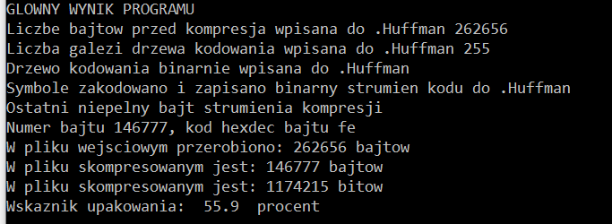

Wynik dla pliku: abg.txt

Wynik dla pliku: bca.jpg

Wynik dla pliku: dga.txt

Wynik dla pliku: ocean.gif

Wynik dla pliku: WAT.jpg

**Program 2:**

Wynik dla pliku: WAT.Huffman

Wynik dla pliku: ocean.Huffman

Wynik dla pliku: 75f5f.Huffman

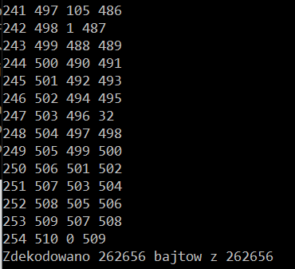

Wynik dla pliku: abg.Huffman

Wynik dla pliku: bca.Huffman

Wynik dla pliku: dga.Huffman

